1.c
Ovaj tjedan nam je tema „krunica“, sveti predmet koji služi za molitvu Majci Božjoj - Mariji. Kako bi bolje upoznali važnost krunice, napravila sam kratki video zapis do kojeg se dolazi pritiskom na link ispod teksta. Zadatak za ovaj tjedan je pokušati napraviti krunicu koristeći cvijeće ili listiće koje na ubere, te ih uslikati. Primjeri za to se nalaze ispod teksta.

https://spark.adobe.com/video/eEcRZJfi21v7m

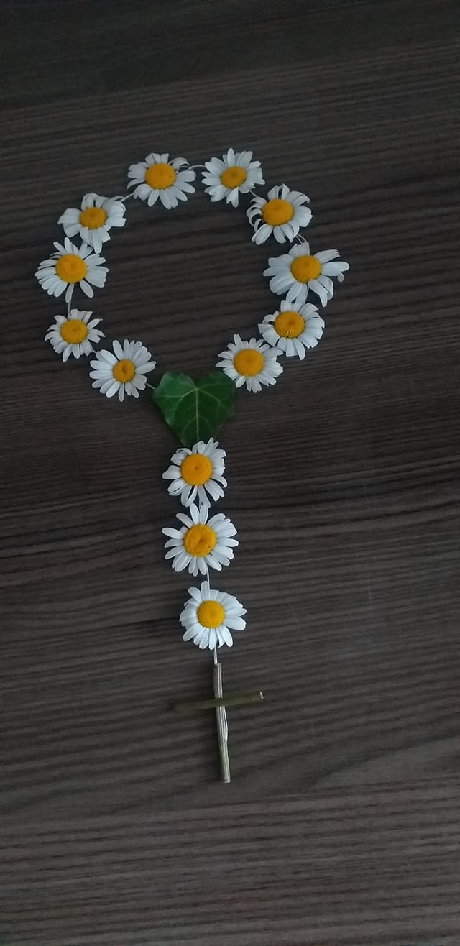

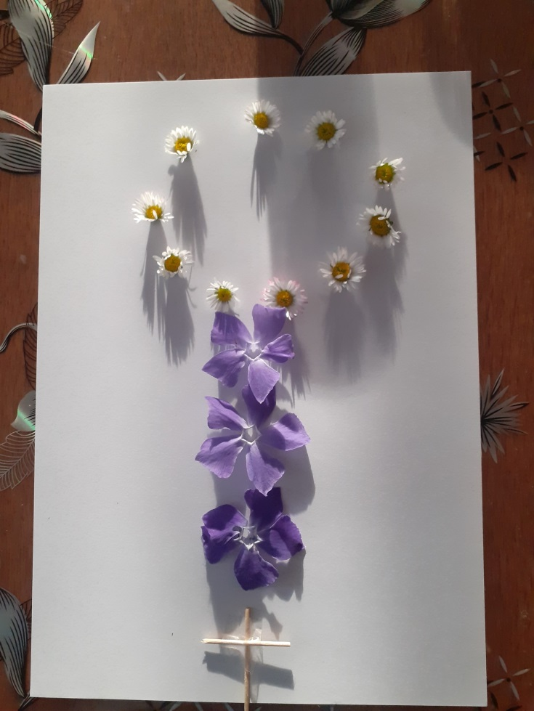

Mateja Grozaj, mag.theol.

